Братская могила №403

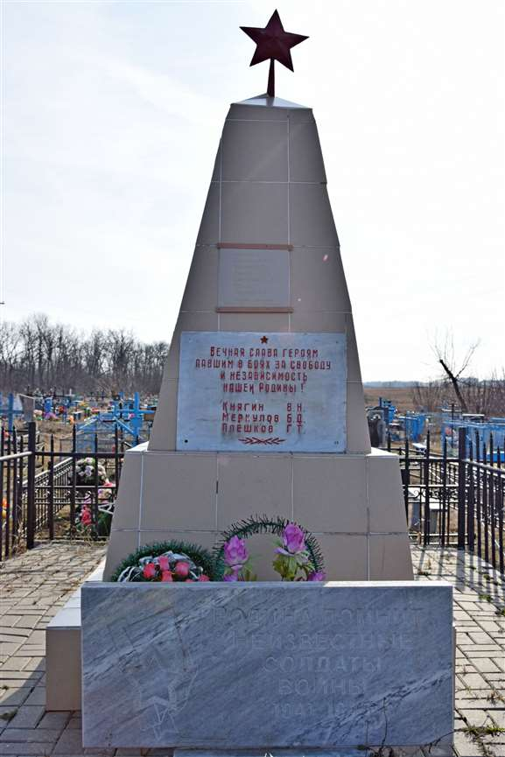

Зимой 1942 г. на территории п. Зеленый состоялось захоронение воинов, умерших от тяжелых ранений при бомбежки поезда. По учетным данным Березовского сельского поселения в братской могиле захоронено 3 советских воина, все фамилии известны.
Местонахождение объекта: Воронежская область, Бутурлиновский район, поселок Зеленый (кладбище)
Список
погибших военнослужащих, учтенных захороненнымив братской могиле № 403
№  п/п | Воинское звание | ФИО | Год рождения | Дата гибели или смерти
1 | Мл. серж | Княгин Василий Николаевич |  | 29.12.1942г.
2 |  | Меркулов Борис Дмитриевич |  | 29.12.1942г.
3 | Рядовой | Плешаков Григорий Тимофеевич |  | 17.12.1942г.

Всего захороненных – 3 чел.
Известных – 3 чел.
Неизвестных – 0 чел.
я область, Бутурлиновский район, поселок Зеленый Гай (кладбище)

Список захороненных и увековеченных защитников

№ п/п | Воинское звание | Фамилия, имя, отчество | Год рождения | Дата гибели или смерти
1 | рядовой | Прокофьев Василий Иванович | 1903 | неизвестно

Всего захоронено – 1
Известных – 1
Неизвестных – 0

